LK neo plus PC-st 150/210 2 OP/GL STIRN RWG LÜFTUNG

Kingspan Light + Air

Eigenschaften

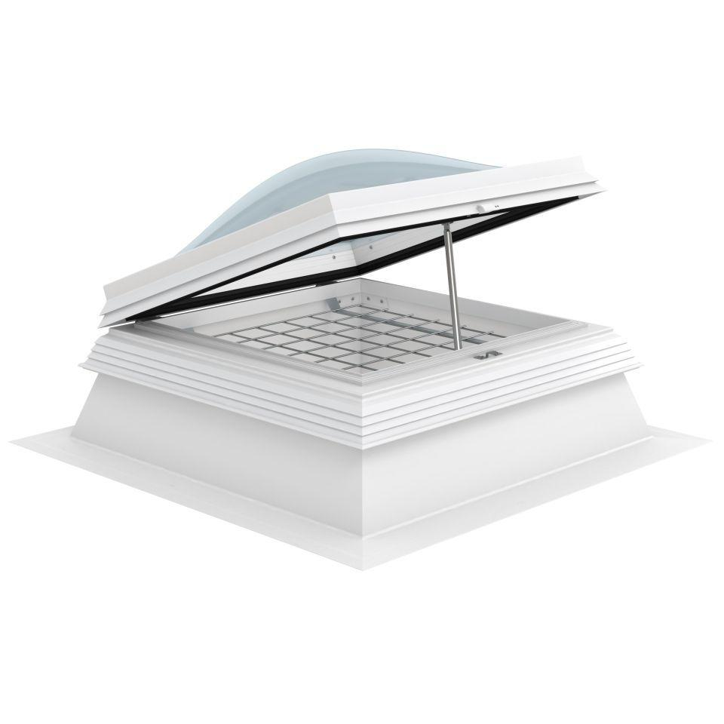

GTIN:

4028063126457

HAN:

11000941065

Form Lichtkuppel

rechteckig

Lichtdurchlässigkeit Verglasung

opal

Breite (mm)

2.100,00

Länge (mm)

1.500,00

Schaligkeit Lichtkuppel/Dachfenster

2,00